附件1：
清单
名称 | 尺寸 | 图片 | 数量 | 材质 | 五金配件 | 控制价/元
中药柜 | 1000*2200*600 | 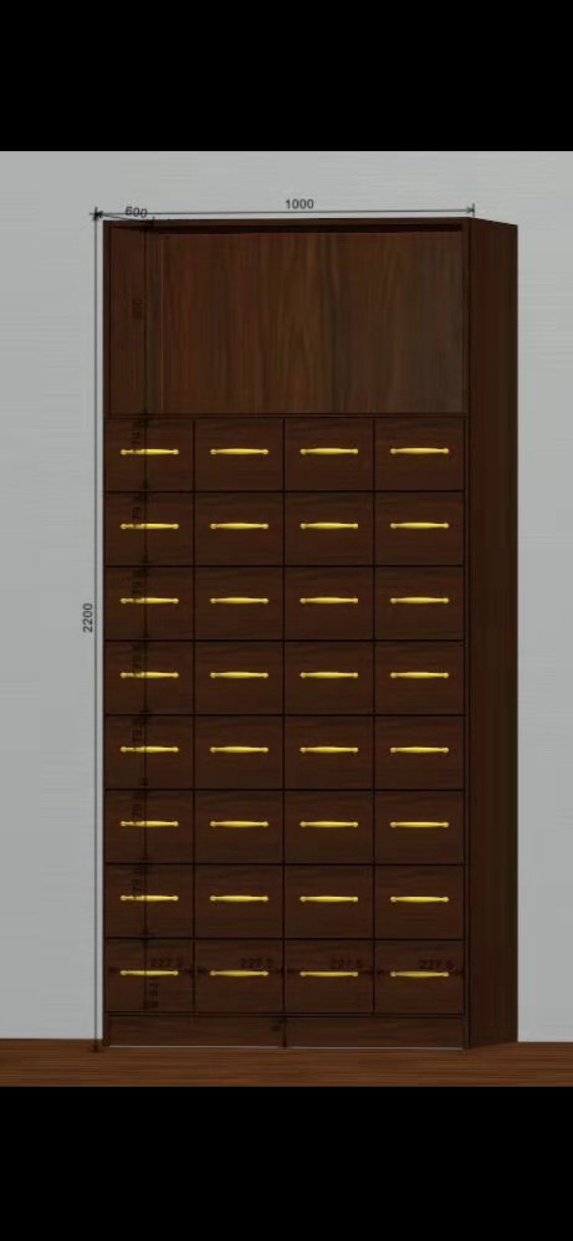 | 5套 | 免漆板18mm | 32个铜质拉手 | 37500
中药柜 | 1100*2200*600 | 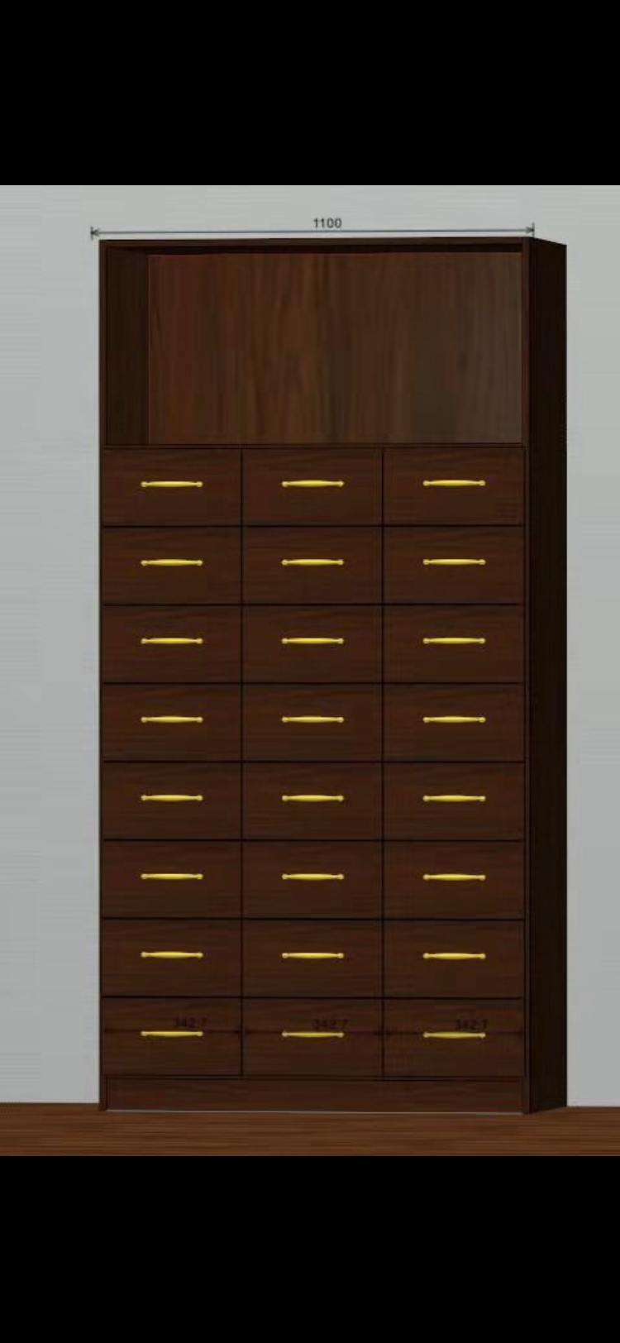 | 3套 | 免漆板18mm | 24个铜质拉手 | 22500
取药台 | 3000*900*600 | 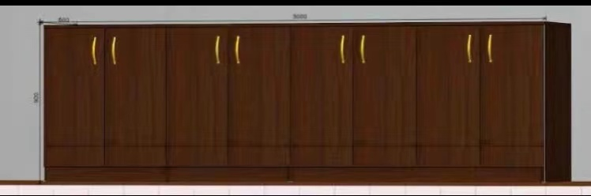 | 1套 | 免漆板18mm | 8个铜质拉手 | 7000
调配台 | 3600*900*1200 |  | 1套 | 免漆板18mm+黑金砂20mm | 8个铜质拉手 | 8000
展示柜 | 1800*2200*350 | 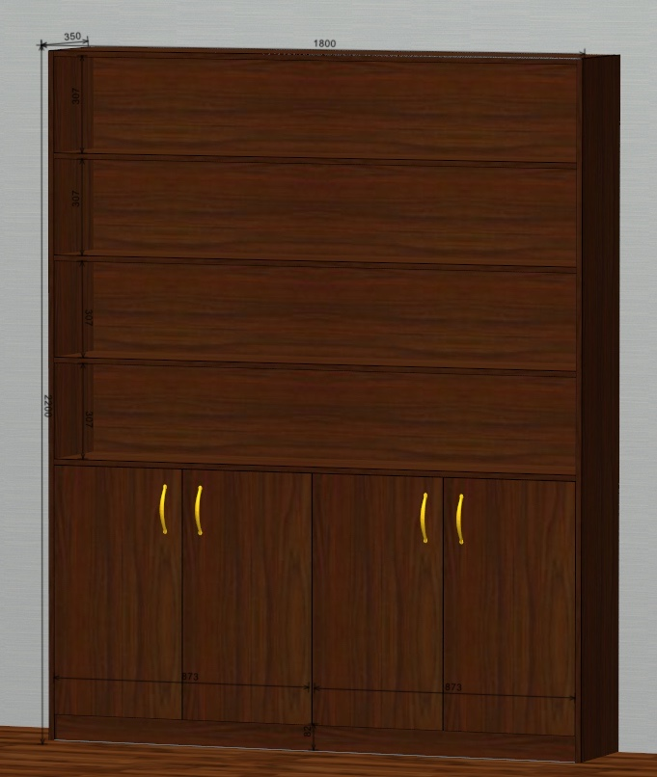 | 1套 | 免漆板18mm | 4个铜质拉手 | 5000
合计 |  |  |  |  |  | 80000

附件2：
评分细则
序号 | 评分因素及权重 |  | 分值 | 评分标准 | 备 注
1 | 报价30% |  | 30分 | 以本次经评审的有效的最低最后报价为基准价，磋商报价得分=（磋商基准价/最后磋商报价）×30×100%。
2 | 技术服务及商务要求20% |  | 20分 | 供应商的技术服务、商务要求完全响应磋商文件的得20分，有一项未响应的扣2分，扣完为止。
3 | 项目实施方案10% |  | 10分 | 根据供应商针对本项目提供的项目实施方案（包括服务方案、工作进度安排、实施措施、人员投入等）进行综合评分：服务方案合理、可操作性强，工作进度安排周密、实施措施有力，人员投入科学合理的得10分；服务方案较合理、可操作性较强，工作进度安排较详细、实施措施较有力，人员投入较合理的得8分；服务方案一般、可操作性不强，工作进度安排一般、实施措施一般，人员投入不合理的得5分；未提供的不得分。
4 | 院区部分导向的设计方案15% |  | 15 | 根据供应商的需求，根据天峰街院区中药房布局设计柜子尺寸来设计。并根据药房人员用药习惯来合理设计柜子大小和抽屉数量。含设计的效果图、具体材质、预算价格，以最优方案进行评分。方案合理、可操作性强，材质安排合理得15分；方案较合理、可操作性较强，材质安排较合理得10分；方案一般、可操作性一般，材质安排一般得5分；未提供的不得分。
5 | 供应商综合实力8% | 场地4% | 4 | 供应商有固定工作场地，并具备设计制作所需的设备，较好的得4分；供应商有固定工作场地，并具备制作所需的设备，一般的得2分；供应商仅有固定工作场地，或者仅具备制作所需的设备不得分。  注：提供场地租赁合同复印件、印制所需设备购进记录实物照片等证明材料。
5 | 供应商综合实力8% | 技术服务团队4% | 4 | 供应商拟投入本项目的设计制作服务团队人员在3人及以上的得4分，2人的得3分，2人以下得2分。
6 | 业绩15% |  | 15 | 独立承担过类似业绩，每提供一个得2分；若提供其中一个业绩的样品（其他医院或单位的）较满意得1分，满意得2分；本项最多得15分，未提供不得分。  注：提供中标/成交通知书或合同复印件或其他文字材料，并加盖鲜章。（一经发现有造假立即解除合同）
7 | 响应文件的规范性2% |  | 2分 | 响应文件制作规范，没有细微偏差情形的得2分；有一项细微偏差扣 0.5 分，直至该项分值扣完为止。

